Le pouvoir d’un aimant à pouvoir lever un minéral paramagnétique n’est pas seulement fonction de l’intensité de champ magnétique mais est aussi et surtout fonction du gradient de champ magnétique qui est le taux de croissance du champ magnétique. La direction correspondant au gradient maximal représente également la direction de la force appliquée à ce minéral.
Cette F force s’exprime alors : F = µ H dH/ dt
Où H est l’intensité de champ magnétique et dH/ dt est son gradient. La manière de créer un intense champ magnétique avec un grand gradient est donc un aspect important de la conception du séparateur.
L'intensité du gradient de champ magnétique doit être considéré en fonction de la taille et de la localisation de la particule. La localisation moyenne des particules vis à vis des pôles magnétique est donc un paramètre très important à tenir compte lors du design du séparateur afin d'optimiser l'intensité de gradient de champ magnétique au sein de la particule.

L’ARRANGEMENT PARTICULIER D’AIMANTS PERMANENTS AU NEODYME N52 (qualité optimale) OFFRE UN CHAMP MAGNETIQUE MAXIMAL ET UN GRADIENT OPTIMAL

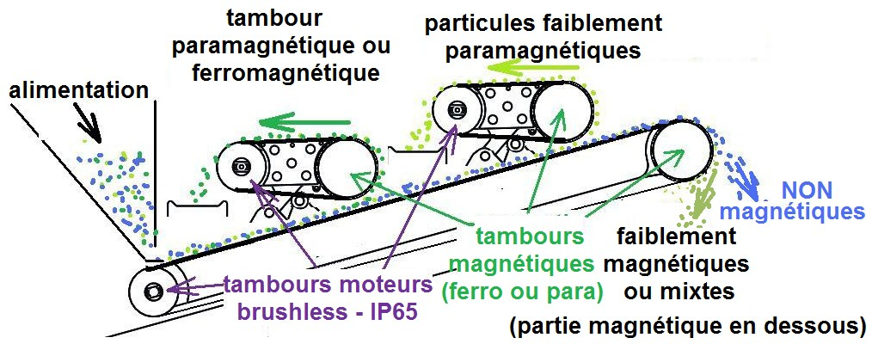

3 tambours magnétiques sélectionnent les particules magnétiques.

Les deux premiers surplombent les particules à sélectionner. Les particules magnétiques sautent sur ce tambour et sont entraînées par-dessus le module par un petit convoyeur. Comme ces particules sont attirées par un tambour magnétique tournant dans la même direction que le convoyeur qui les entraîne, l’entrefer entre ces particules et le tambour magnétique peut être réglé au minimum (contrairement au séparateur à bandes croisées).

Le montage du module sur pivot permet de se lever si une particule plus grosse que l’entrefer devait se présenter. Cette particularité permet de régler l’entrefer au minimum sans aucun risque.

Les particules entraînées par le petit convoyeur de ce module sont éjectées dans un convoyeur transversal à vibration.

Le premier tambour peut être livré pour ne sélectionner que les particules ferromagnétiques.

Le gradient de champ du second et du troisième tambour se trouve opposé vis-à-vis des particules posées sur la bande. Cette particularité permet d’augmenter la probabilité de sélection de particules mixtes qui aurait sa fraction magnétique à la distance minimale d’un des deux gradients.

Les bandes des convoyeurs représentent un élément important dans la conception du séparateur puisque se trouvant entre les particules et les aimants. En effet, la force d'adhésion des particules est une fonction inverse du carré de la distance qu'il convient donc de minimiser.  Les bandes sont réalisées en composite de polyuréthane pour une grande résistance à l'abrasion, une grande résistance à la traction et une épaisseur minimale (0,1mm). | 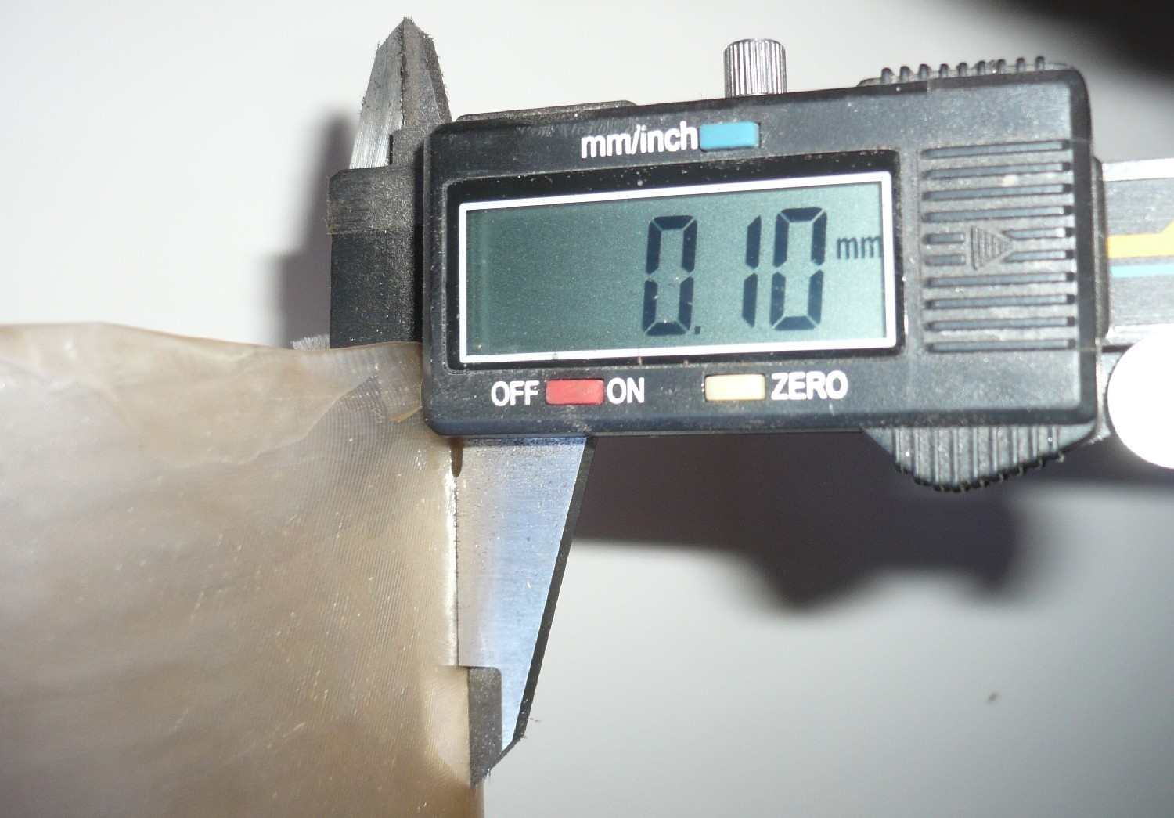

La construction modulaire apporte une facilité et une grande rapidité au changement de bandes.

Etant léger et robuste, le séparateur est adapté à une utilisation artisanale.
Le moteur et son réducteur planétaire sont intégrés aux tambours ont une protection maximale IP65.
La consommation est très réduite, la puissance installée étant de 150W à 12VDC

